实验报告：检流计的特性
张贺 PB07210001

一、实验题目：
检流计的特性
二、实验目的：
了解磁电式检流计的结构、原理和运动规律，测量临界电阻，通过测量它的灵敏度和内阻，学习正确的使用方法。
三、实验仪器:
磁电式检流计、电阻箱、电压表、开关、电源、滑动变阻器、导线、秒表
四、实验原理：
1 磁电式检流计的结构：检流计由三部分组成：磁场部分、偏转部分、读数部分。
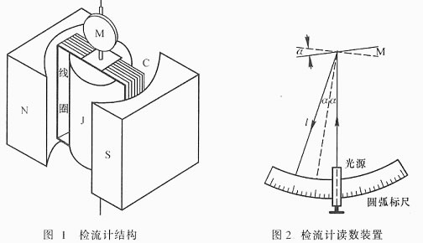
2 检流计的工作原理：
当被测电流I_{G}(或电压)经悬丝流过动圈时，载流动圈受到气隙中永久磁铁产生的磁场(磁感应强度B)的作用。由于磁场是辐射装的，因此手里的动圈不管偏转到什么位置，B的方向总与l(即I_{G})的方向垂直，那么N匝载流动圈受到的总磁力矩为
M = N B I_{G} S= G I_{G} (1)

其中S为动圈面积，G = N B S 为检流计的结构常数。
在电磁力矩M的作用下动圈偏转，同时悬丝受扭力而产生反作用力矩(扭转力矩)，当作用在动圈上的电磁力矩和悬丝的反作用扭力矩平衡时，动圈停止偏转，则
N B I_{G} S ＝ W   (2)
W为悬丝的扭转系数，偏转角的大小由读数装置读出，
n = 2L  (3)
则
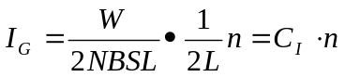 (4)
或
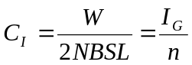 (5)
C_{I}称为检流计的电流常数或分度值，单位是A/mm。如果检流计的结构已定，则C_{I}为一定值。在使用中，W或其他结构参数可能有变化，所以必须用实验测定C_{I}。
在实际中，也常用灵敏度S_{I}来表示，即
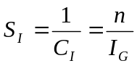 (6)
S_{I}的单位是mm/A。
3 检流计的运动状态：
检流计的动圈通电流后，除了受到电磁力矩和扭转力矩的作用外，还存在空气阻尼力矩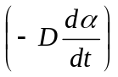和电磁阻尼力矩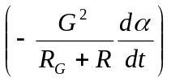，而悬丝是弹性材料制成，若动圈的转动惯量为J，则动圈运动状态
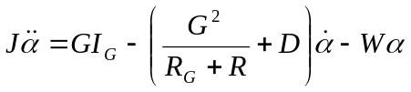 (7)
或
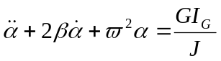 (8)
其中称为衰减系数，为固有角频率，根据衰减系数的不同，有不同的运动状态：
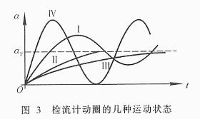
（1）欠阻尼状态(β < ωo时)。公式8的解为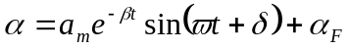 (9)
其中_{F} = G I_{G} /J。 此时外电阻R较大，动圈以平衡位置_{F}为中心作一衰减振动，并且逐渐趋紧于平衡位置，运动曲线如图2.1.1-3中的曲线I。特别当外电路断开和无空气阻尼(D=0)时候，动圈为无阻尼运动，以平衡位置_{F}为中心作等幅振动，运动曲线如图2.1.1-3中的曲线IV。实际实验中由于空气阻尼D很小，当外电路断开时动圈以位置_{F}为中心作一衰减系数很小的振动。
（2）临界阻尼状态(β ＝ ωo时),圈无振动地很快达到平衡位置，此时的外电阻称为临界电阻Rc,它的运动曲线如图2.1.1-3中的曲线II。一般来说，检流计的临界阻尼状态是它的理想工作状态。
（3）过阻尼状态(β > ωo ,即R₀<Rc)时,动圈也是做单向偏转运动，缓慢地趋向平衡位置_{F} , 运动曲线如图2.1.1-3中的曲线III。R越小，到达平衡位置的时间越长。因为过阻尼运动中，动圈到达平衡的时间长，而且不易判断动圈是否到达平衡位置，因此它对于测量是不利的。
4 测量电路：
由于检流计很灵敏，一般通过电流不能超过1uA,在实际测量中常采用图2.1.1-4的电路。电压经过两次分压后得到很小的电压(常小于1mV)后才加到检流计电路中。第一次采用滑线变阻器分压，第二次采用电阻箱分压。K2是换向开关，用它可以变换过检流计的电流方向，K3是阻尼开关，将它合上就可以将检流计短路，检流计的动圈就停止振动。
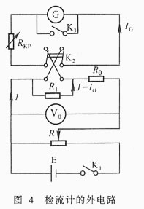
如图 4，我们得到
I_{G} ( R_{G}+R_{KP} ) = ( I-I_{G} )R₁ (10)
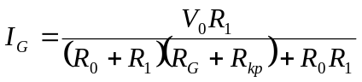 (11)
因为R₁<<R₀,所以
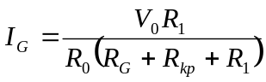 (13)
电流常数
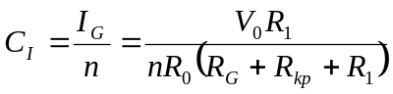 (14)
加在开关K₂两端的电压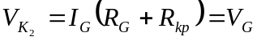，由于R_{G}+R_{KP}>> R_{1,}得到
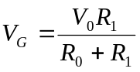 (15)
检流计电压常数
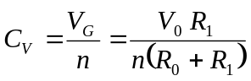 (16)

五、实验内容：
按图4接好线路，取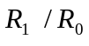为1比1000左右 的比例。将检流计上的开关拨到“直接”档。
1 观察检流计运动状态并测量临界电阻。
合上开关K₁,调节变阻器R使得光标偏转至60mm,断开K₁使检流计处于测量状态。
(1)根据临界阻尼的工作状态要求，测量临界电阻Rc。
(2)选取R_{kp}分别为临界电阻的、、1、2、3倍时，判别检流计的运动状态，测出光标第一次回到自然平衡位置(零点)的时间和最终达到平衡位置的阻尼时间（每种状态测两次）。
在上述操作中，选取合适的R₀/R₁,使得光标偏转60mm。

2 测量检流计的电流常数C_{I}和电压常数C_{V}。
(1)选择R_{kp}= Rc,使检流计工作在临界状态，选择合适的R₀/R₁,调节滑线变阻器R，使光标n=60mm,记下对应的刻度n₁和电压V₀₁,然后将开关K₂迅速倒向，记下反方向偏转n₁’。
(2)调节变阻器R,使得光标每次减少5mm,重复(1)的步骤，得到一组n_{i}、n_{i}’ 和V_{0i}的数据。
(3)由平均值做出n-V曲线，求出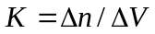,带入(14)和(16),计算C_{I}和C_{V}。

3 测量阻尼时间Tc
阻尼时间Tc是指在临界状态下，检流计从最大偏转位置(如60mm)到达稳定平衡位置需要的时间，断开开关K₁,测量三次Tc。

4 测量自由振荡周期T₀
自由振荡周期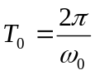，是指检流计无阻尼的振荡周期，使光标满偏（如60mm）后，切断换向开关K₂,用秒表测三个全振动的时间（重复测三次），求出平均值T₀。

5 据步骤2的数据，求最大偏转(60mm)时的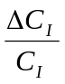和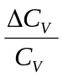。

6 测量R_{kp}= 0.5Rc及满偏60mm时的C_{I}和C_{V}。
六、数据处理：
1 仪器参数：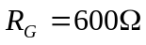
2 测量临界电阻：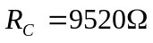
3 观察检流计运动状态： 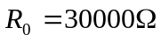
运动状态 | 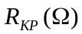 | 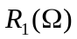 | 第1次回零点时间(s) |  | 最终达零点时间(s)
过阻尼 | 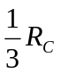 | 3 | 7.62 | 7.56 | -- | --
过阻尼 | 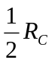 | 3 | 5.37 | 5.22 | -- | --
临界阻尼 | 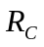 | 3 | 1.89 | 1.76 | -- | --
欠阻尼 | 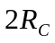 | 3 | 0.92 | 0.99 | 3.61 | 3.50
欠阻尼 | 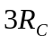 | 5 | 0.79 | 0.78 | 5.75 | 5.65

根据实验数据可以看出：
(1)R_{kp}<R_{c}时，检流计线圈运动为过阻尼状态，且R_{kp}越靠近R_{c}，时间越短。
(2)R_{kp}>R_{c}时，检流计线圈运动为欠阻尼状态，且R_{kp}越靠近R_{c}，阻尼时间越短。
(3)R_{kp}=R_{c}时，检流计线圈运动为临界阻尼状态。

4测量检流计的电流常数C_{I}和电压常数C_{V}:
(1)原始数据:
i | 1 | 2 | 3 | 4 | 5 | 6 | 7 | 8 | 9 | 10 | 11 | 12
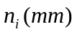 | 60.0 | 55.0 | 50.0 | 45.0 | 40.0 | 35.0 | 30.0 | 25.0 | 20.0 | 15.0 | 10.0 | 5.0
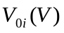 | 3.10 | 2.85 | 2.65 | 2.35 | 2.15 | 1.90 | 1.65 | 1.40 | 1.10 | 0.80 | 0.65 | 0.35
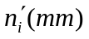 | 58.0 | 54.0 | 48.0 | 44.0 | 38.0 | 33.0 | 27.0 | 23.0 | 18.0 | 14.0 | 8.0 | 3.0
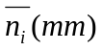 | 59.0 | 54.5 | 49.0 | 44.5 | 39.0 | 34.0 | 28.5 | 24.0 | 19.0 | 14.5 | 9.0 | 4.0

(2)Origin作图如下：
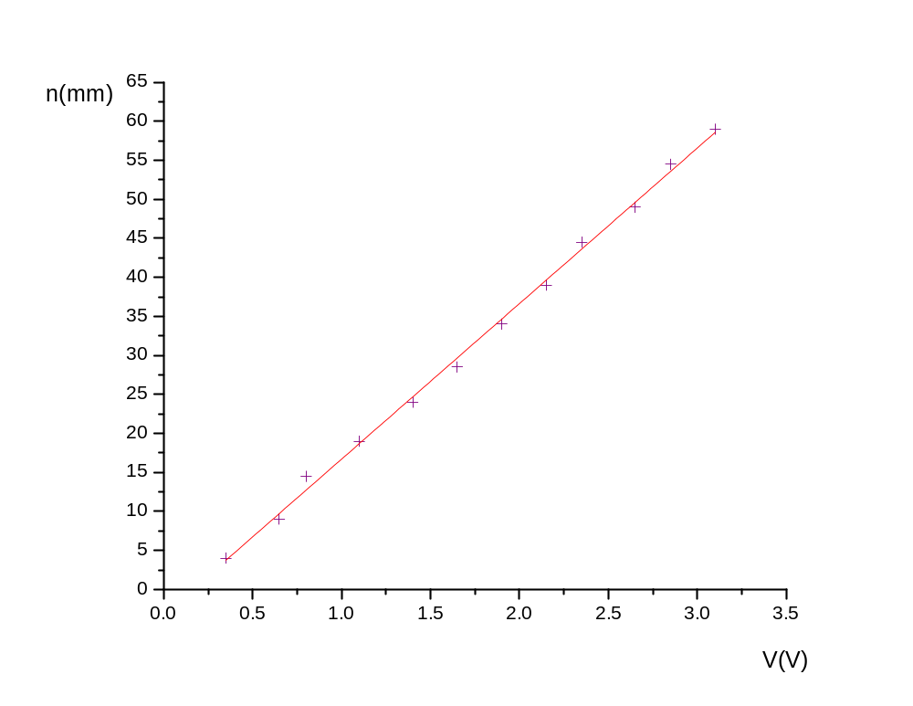
n-V曲线

Value Standard Error
Intercept -3.24778 0.60367
Slope 19.95099 0.30972

(3)由以上数据计算得：
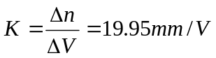
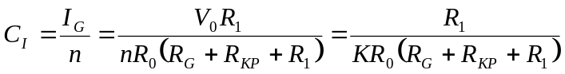
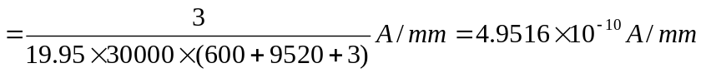
5 测量阻尼时间Tc：
（1）原始数据：
i | 1 | 2 | 3 | 平均值
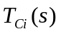 | 1.80 | 1.72 | 1.71 | 1.7433

(2)数据处理：
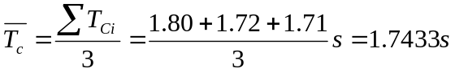
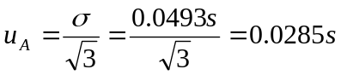
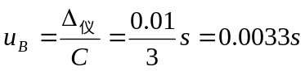
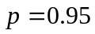
故阻尼时间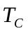的最终表达式为：
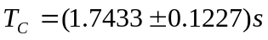

6 测量自由振荡周期T₀：
（1）原始数据：
i | 1 | 2 | 3 | 平均值
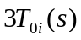 | 7.47 | 7.15 | 7.34 | 7.32

(2)数据处理：
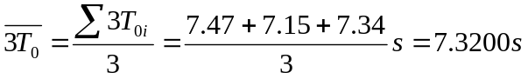
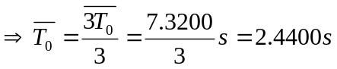
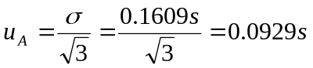
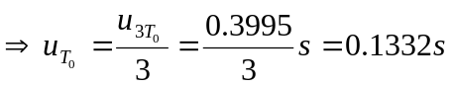
故自由振荡周期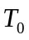的最终表达式为：
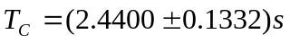

7 据步骤2的数据，求最大偏转(60mm)时的和。
电压表量程为15V
故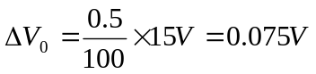
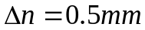
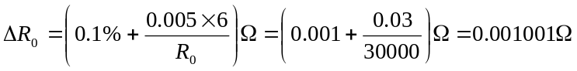
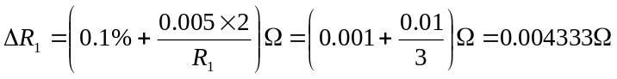
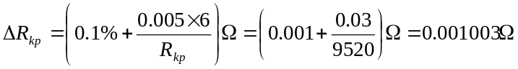
故：
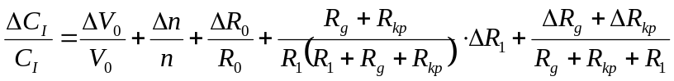
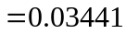

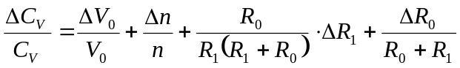
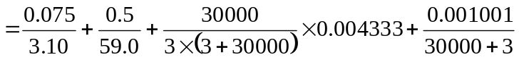
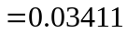

8 测量R_{kp}= 0.5Rc及满偏60mm时的C_{I}和C_{V}。
（1）原始数据：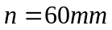 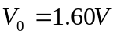 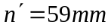
（2）计算：
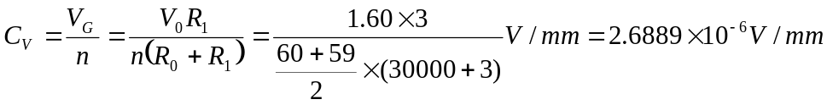

七、误差分析：
1 测量仪器在正常使用过程中测量环境和仪器性能随机涨落的影响。
2 实验者控制秒表的能力有限,从而造成误差。
八、注意事项：
1 记下各仪器的型号,级别,量程。
2 记下检流计的内阻R_{G},临界电阻R_{c}。
3 读懂电路图,按回路接线,明白双掷开关和的R₀,R₁接法。
4 保持检流计的平稳,切勿随意搬动。
5 实验前,注意检流计的调零。
6 实验完毕,各仪器要复位,检流计要短路。
九、思考题：
1 如果在实验中得到的临界电阻不准，对测得的电流常数C_{I}和电压常数C_{V}是否有影响，为什么？
答：不影响C_{I}，影响C_{V}。
根据电流常数的计算公式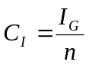可以看出,其值与临界电阻无关.这是因为在计算其值是没有用到临界电阻，所以没有影响。对于电压常数，若临界电阻不准，则影响V_{G}，故对C_{V}有影响。

